NATURAL SCIENCES
UNIT 2
ANIMALS

There are many diﬀerent animals

• Vertebrates (Vertebrados): They have spine (backbone).
(Tienen columna vertebral).
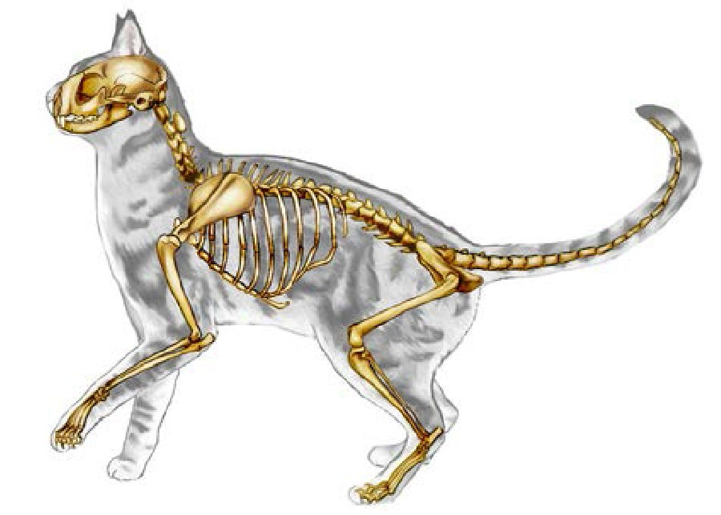They have skeleton. (Tienen esqueleto).
Most have torso, limbs and a tail. (La mayoría @enen torso, extremidades y cola).

There are many diﬀerent animals

Invertebrates (Invertebrados): They don´thave spine (backbone). (No @enen
columna vertebral).
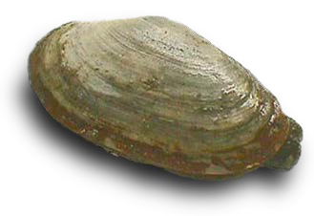They don´t have skeleton inside. (No @enen esqueleto, sino exoesqueleto).
They are usually smaller than vertebrates. (Normalmente son más pequeños que los vertebrados). Some have a shell. (Algunos @enen concha).

• Invertebrates (Invertebrados): Some have exoskeleton. (Outside).
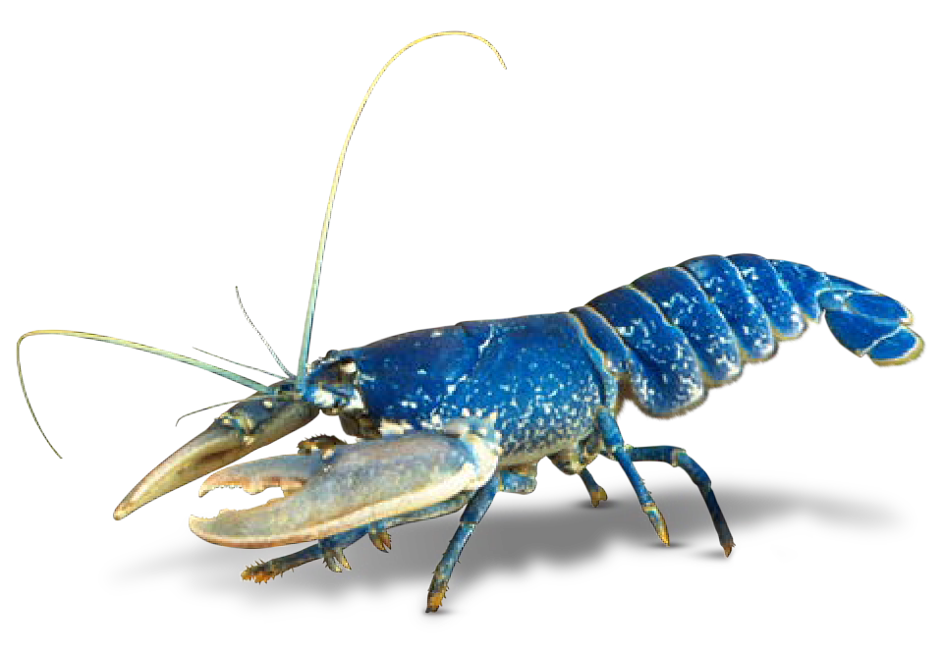(Algunos @enen exoesqueleto, similar al esqueleto, pero por fuera del cuerpo).
Some have soP body. (Algunos @enen el cuerpo blando).
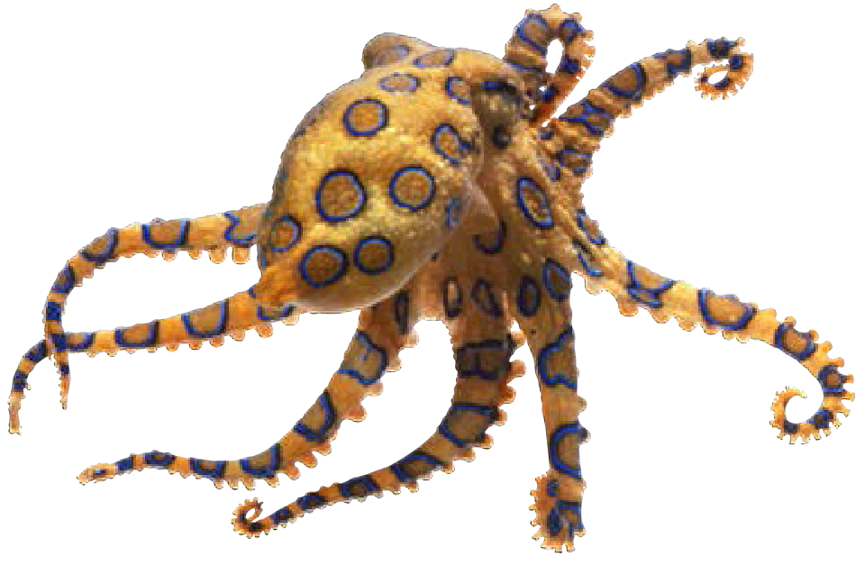

We can classify vertebrates in 5 groups (Los clasiﬁcamos en 5 grupos):

• Vertebrates: Fish. (Peces).
Amphibians. (Amﬁbios). Rep@les. (Rep@les).
Birds. (Aves). Mammals. (Mamíferos).

We can classify vertebrates in 5 groups groups (Los clasiﬁcamos en 5 grupos):

• Fish: They live in water. (Viven en el agua).
They have scales. (Tienen escamas).
They use ﬁns to swim. (Usan su aletas para nadar). They breath with gills. ( respiran u@lizando sus agallas).

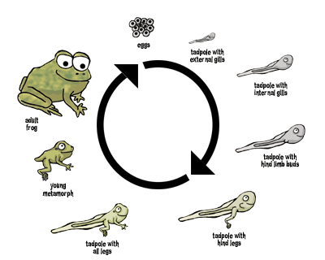

We can classify vertebrates in 5 groups groups (Los clasiﬁcamos en 5 grupos):

• Amphibians: They have moist skin. (Tienen la piel húmeda).
When they are babies use gills to
breath. (Cuando son bebés u@lizan agallas para respirar).
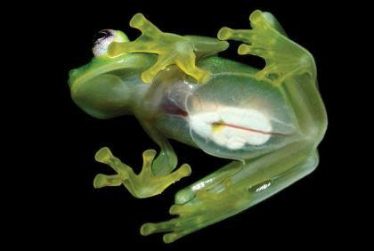When they are adults use their lungs to breath. (Cuando son adultos u@lizan los pulmones para respirar). They can live on land or in water. (Pueden vivir en la
@erra o en el agua).

We can classify vertebrates in 5 groups groups (Los clasiﬁcamos en 5 grupos):

• Reptiles: They have dry skin. (Tienen la piel seca).
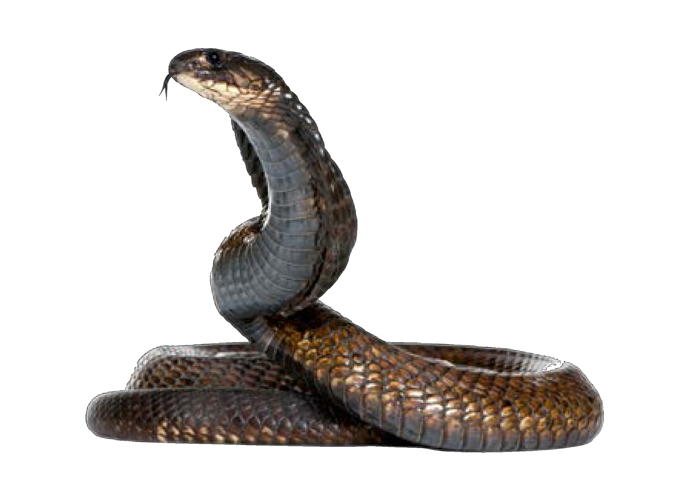They have scales. (Tienen escamas). They live on land. (Viven en @erra).
Some have no legs. (Algunos no @enen patas).

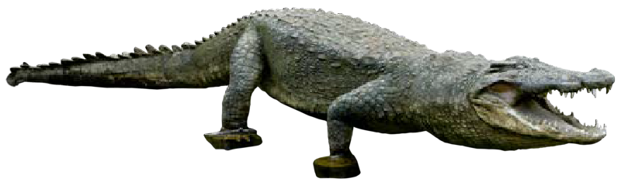

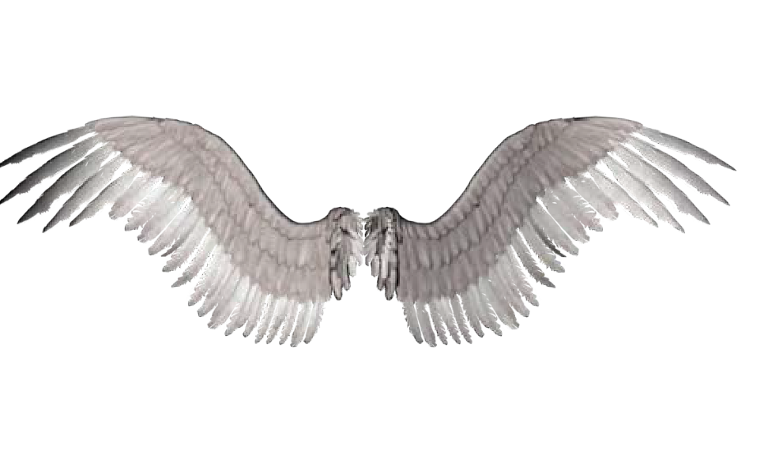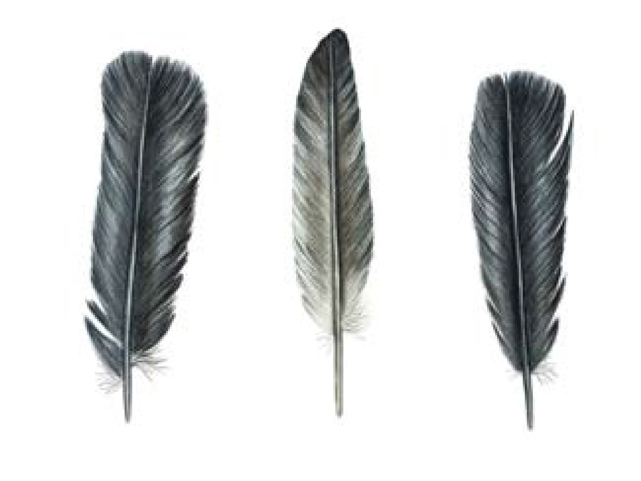

We can classify vertebrates in 5 groups groups (Los clasiﬁcamos en 5 grupos):

• Birds: They have two wings. (Tienen dos alas).
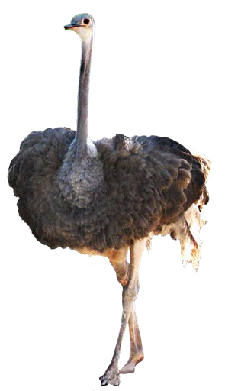They have feathers. (Tienen plumas).
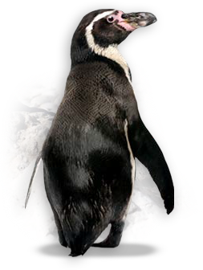Most birds can ﬂy. (La mayoría pueden volar, excepto los pingüinos y los avestruces).

We can classify vertebrates in 5 groups groups (Los clasiﬁcamos en 5 grupos):

• Mammals: They have fur or hair. (Tienen pelaje o pelo).
They bretah with their lungs. (U@lizan los pulmones para respirar)
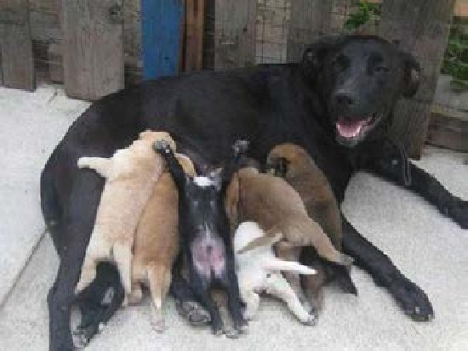Usually have four legs. (Normalmente @enen cuatro patas).
They drink milk form their moms. (Se alimentan de la leche de sus madres, esto es muy importante).
Most live on land. (Muchos viven en @erra).

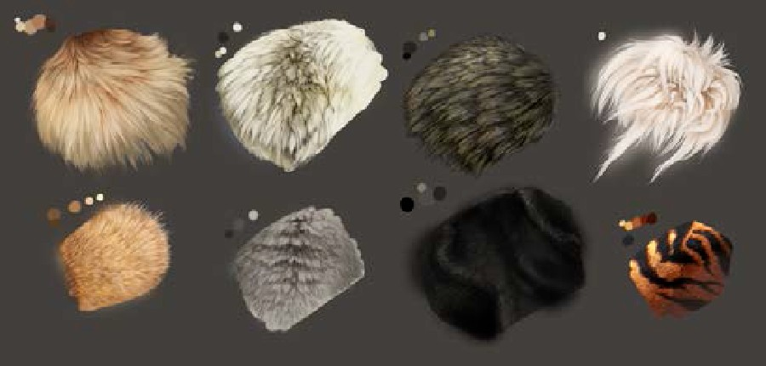

Most animals on Earth are invertebrates

• Invertebrates: Molluscs. (Moluscos).
Arthropods. (Artrópodos). Annelids. (Anélidos).

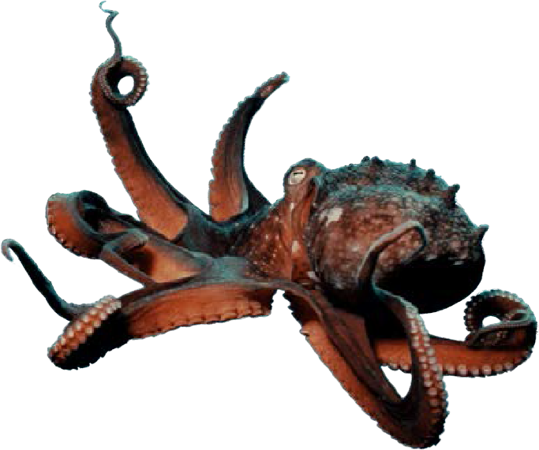

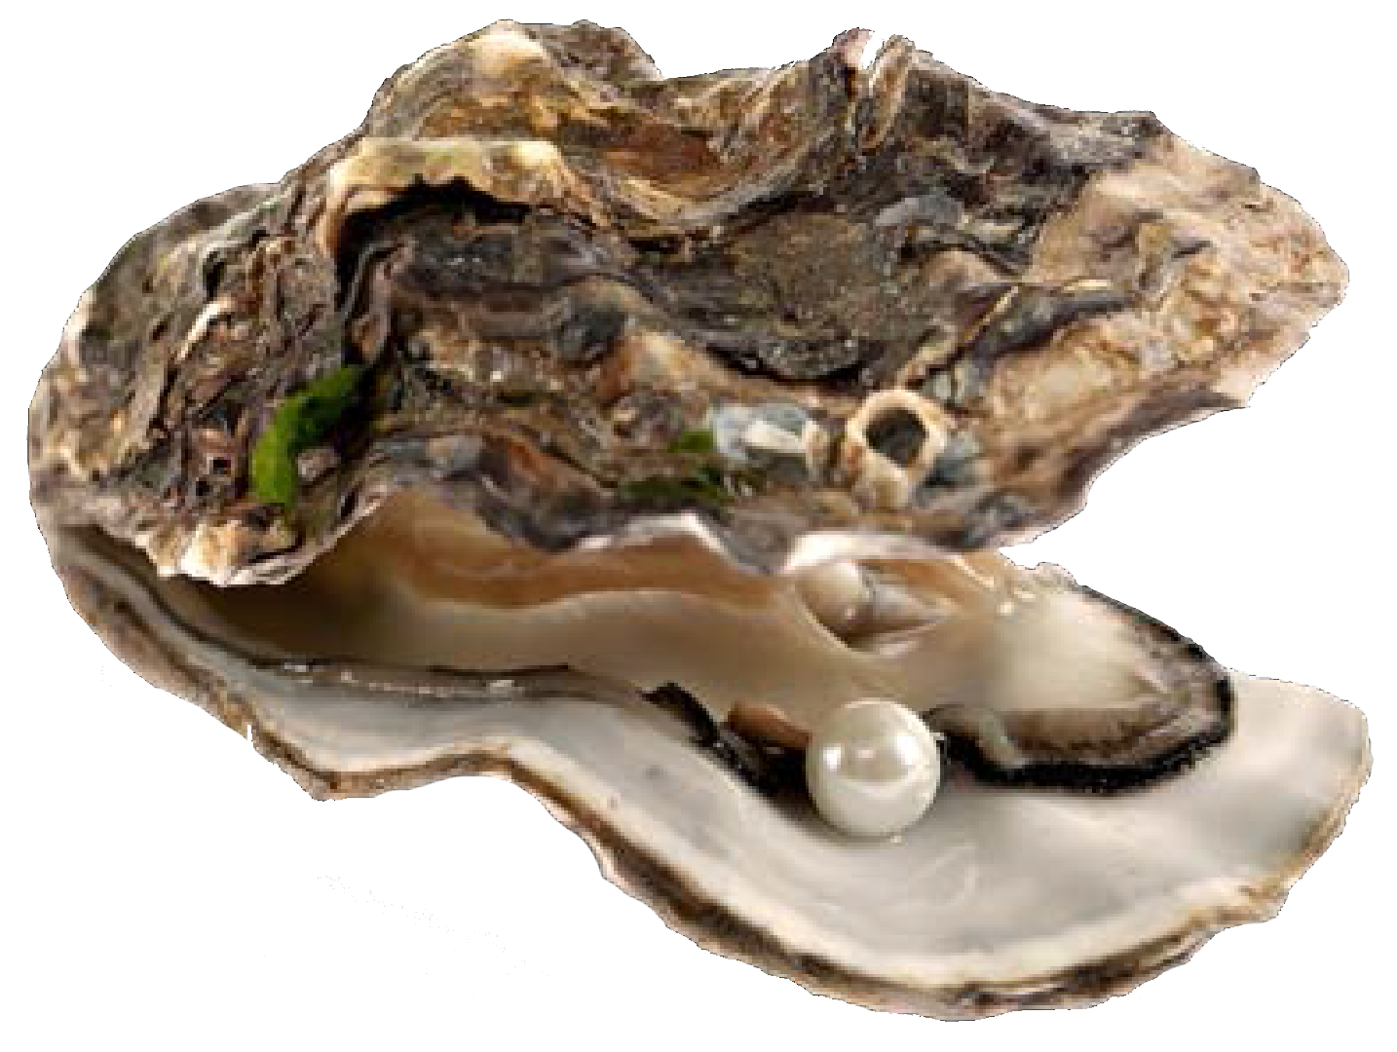Most animals on Earth are invertebrates:

• Molluscs: They have soP and muscular body. (Tienen un cuerpo
muscular y blando)
Many live in the sea. (Muchos viven en el mar). Mussels, oysters and octopueses are molluscs. (Mejillones, ostras y pulpos son moluscos).

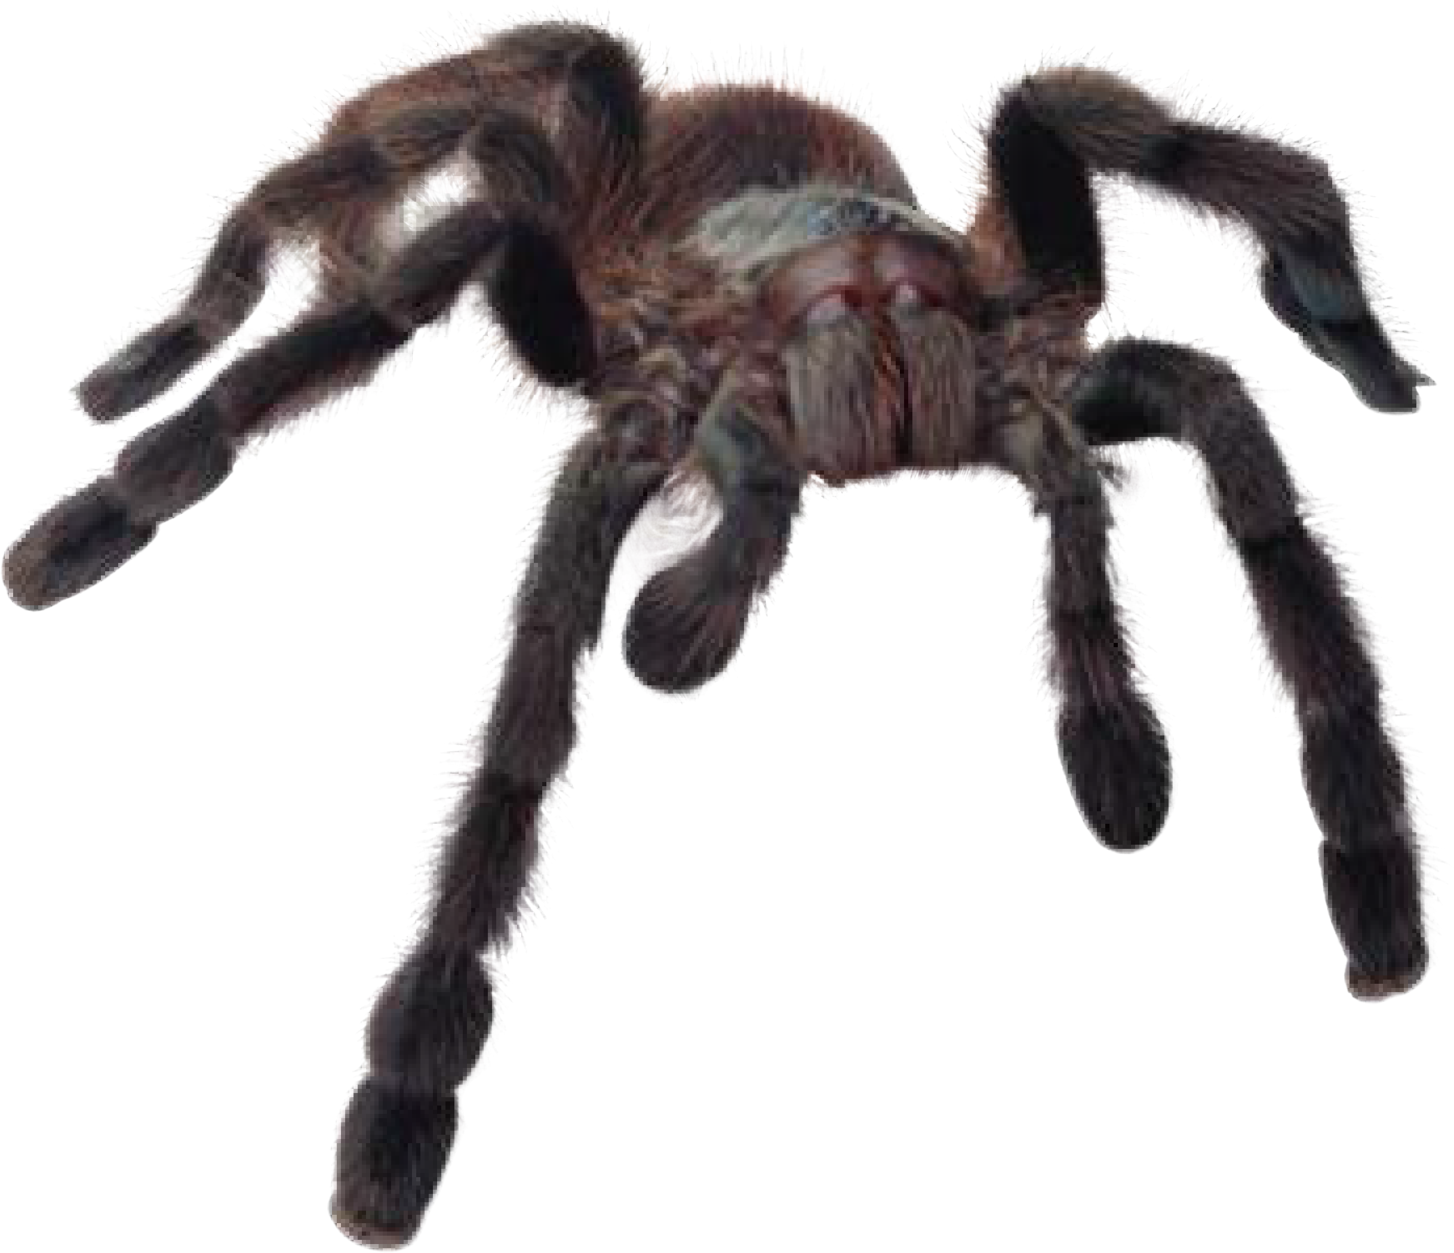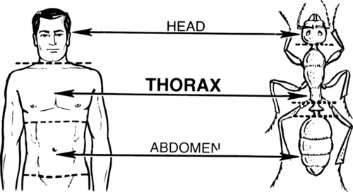Invertebrates

Most animals on Earth are invertebrates invertebrates (La mayoría de animales en la @erra son invertebrados): :

• Arthropods: The biggest group of invertebrates. (Es el grupo más grande de invertebrados)
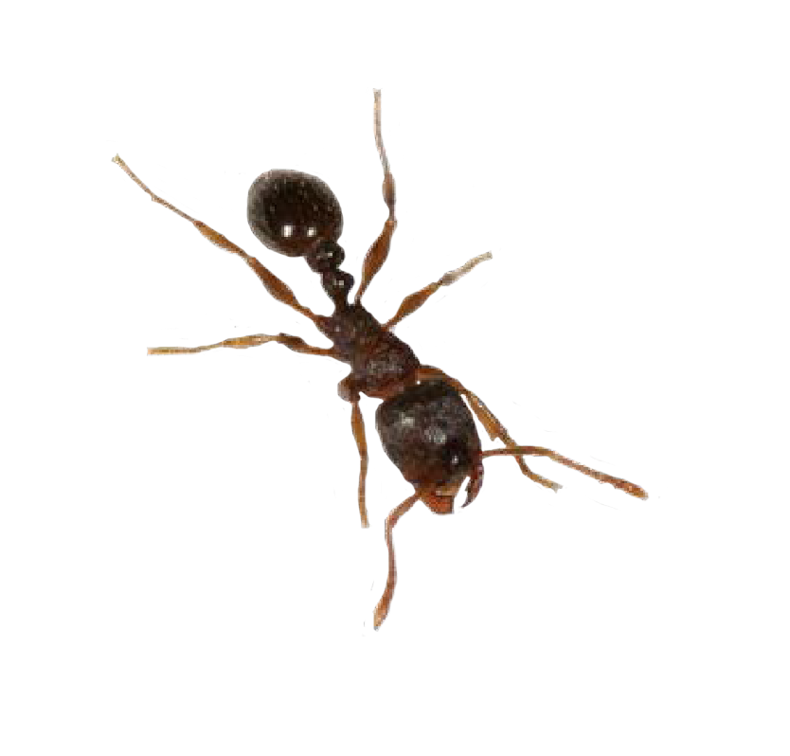Their bodies have three parts. (Head, Thorax and Abdomen). (Su cuerpo @ene tres partes, cabeza, torax y abdomen).
Many have antennae and wings. (Algunos @enen antenas y alas).

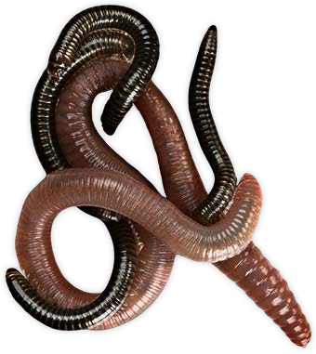Invertebrates

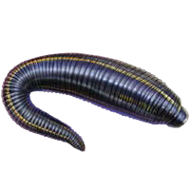Most animals on Earth are invertebrates invertebrates (La mayoría de animales en la @erra son invertebrados): :

• Annelids: They have soP and segmented body. (Tienen el cuerpo blando y segmentado).
Some live on land, others in water. (Algunos viven en la
@erra y otros en el agua).
Some are parasites. (Live inside of other animals). (Algunos son parásitos y viven dentro de otros animales)

Nutri@on (Nutrición): Not all animals eat the same food. (No todos los animales se alimentan del mismo @po de comida).

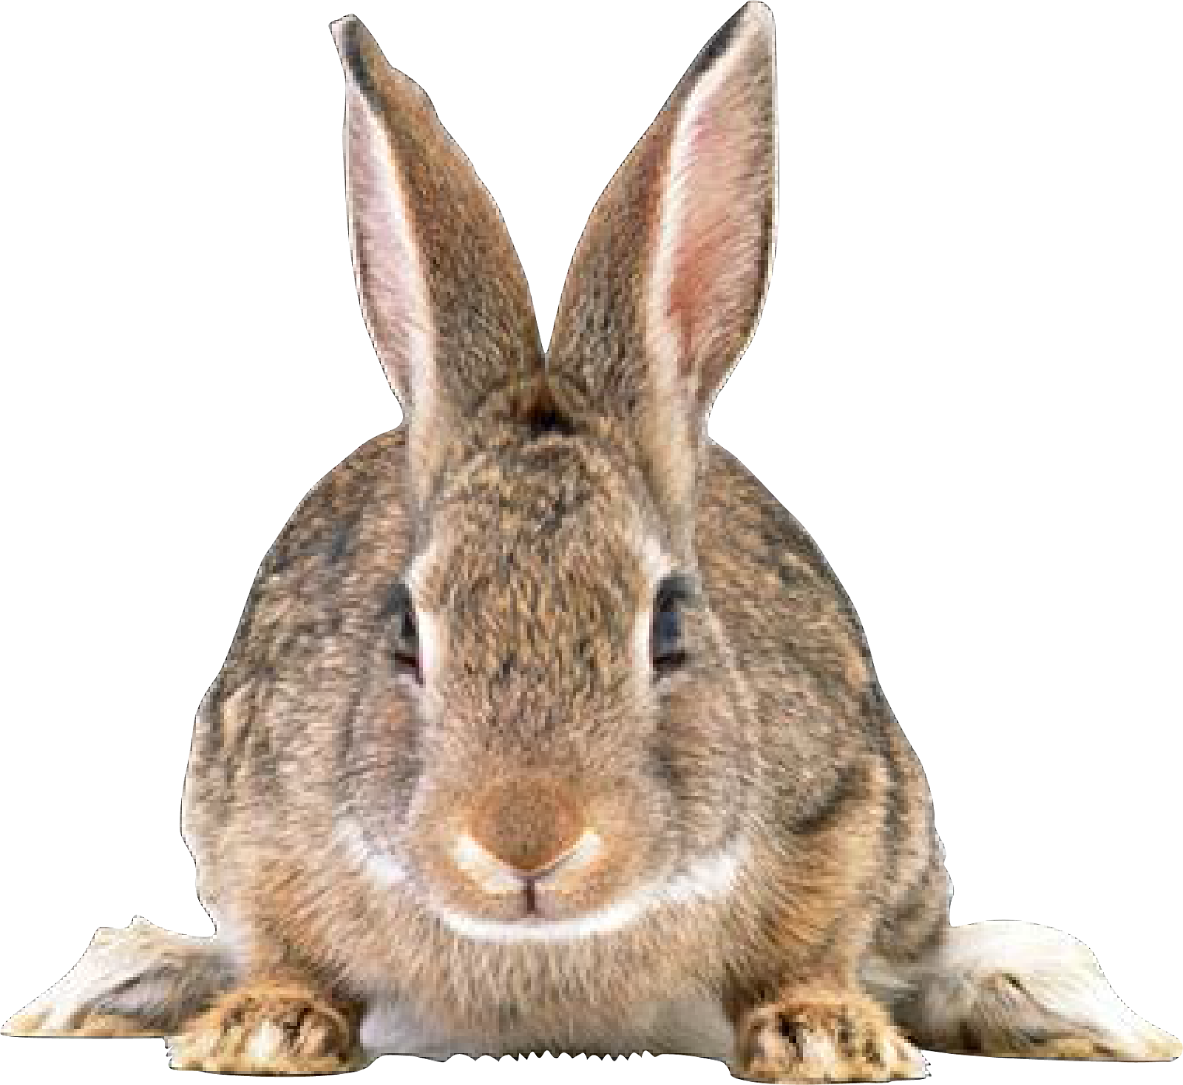• Some animals eat only plants. (Algunos comen solo plantas).

• They are herbivores. (Son herbívoros).

Nutri@on: Not all animals eat the same food. (No todos los animales se alimentan del mismo @po de comida).

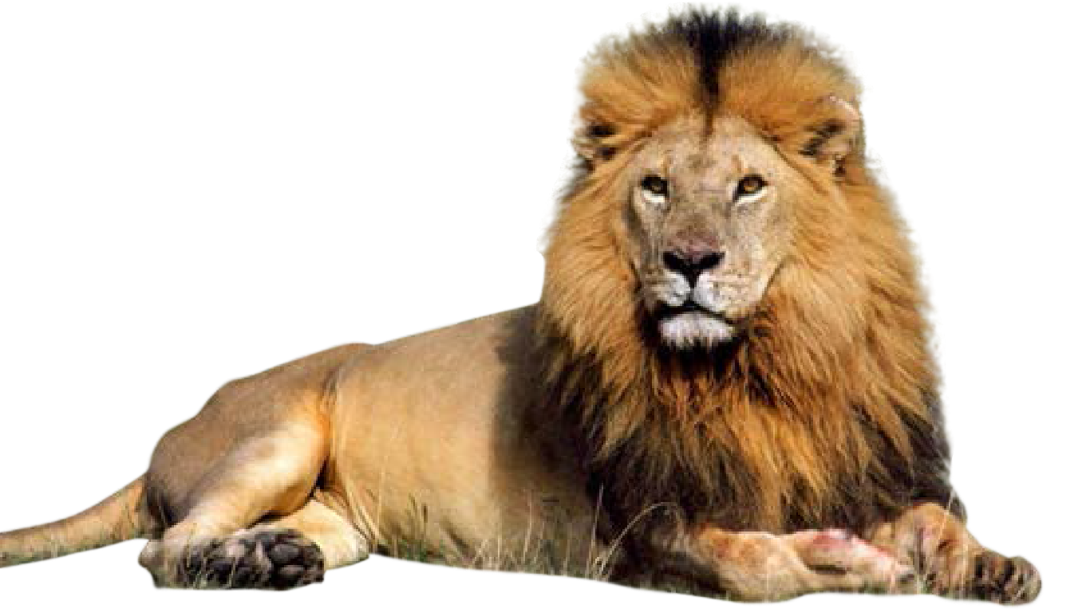• Some animals eat only other animals. (Algunos se alimentan de otros animales).

• They are carnivores. (Son carnívoros).

Nutri@on: Not all animals eat the same food. (No todos los animales se alimentan del mismo @po de comida).

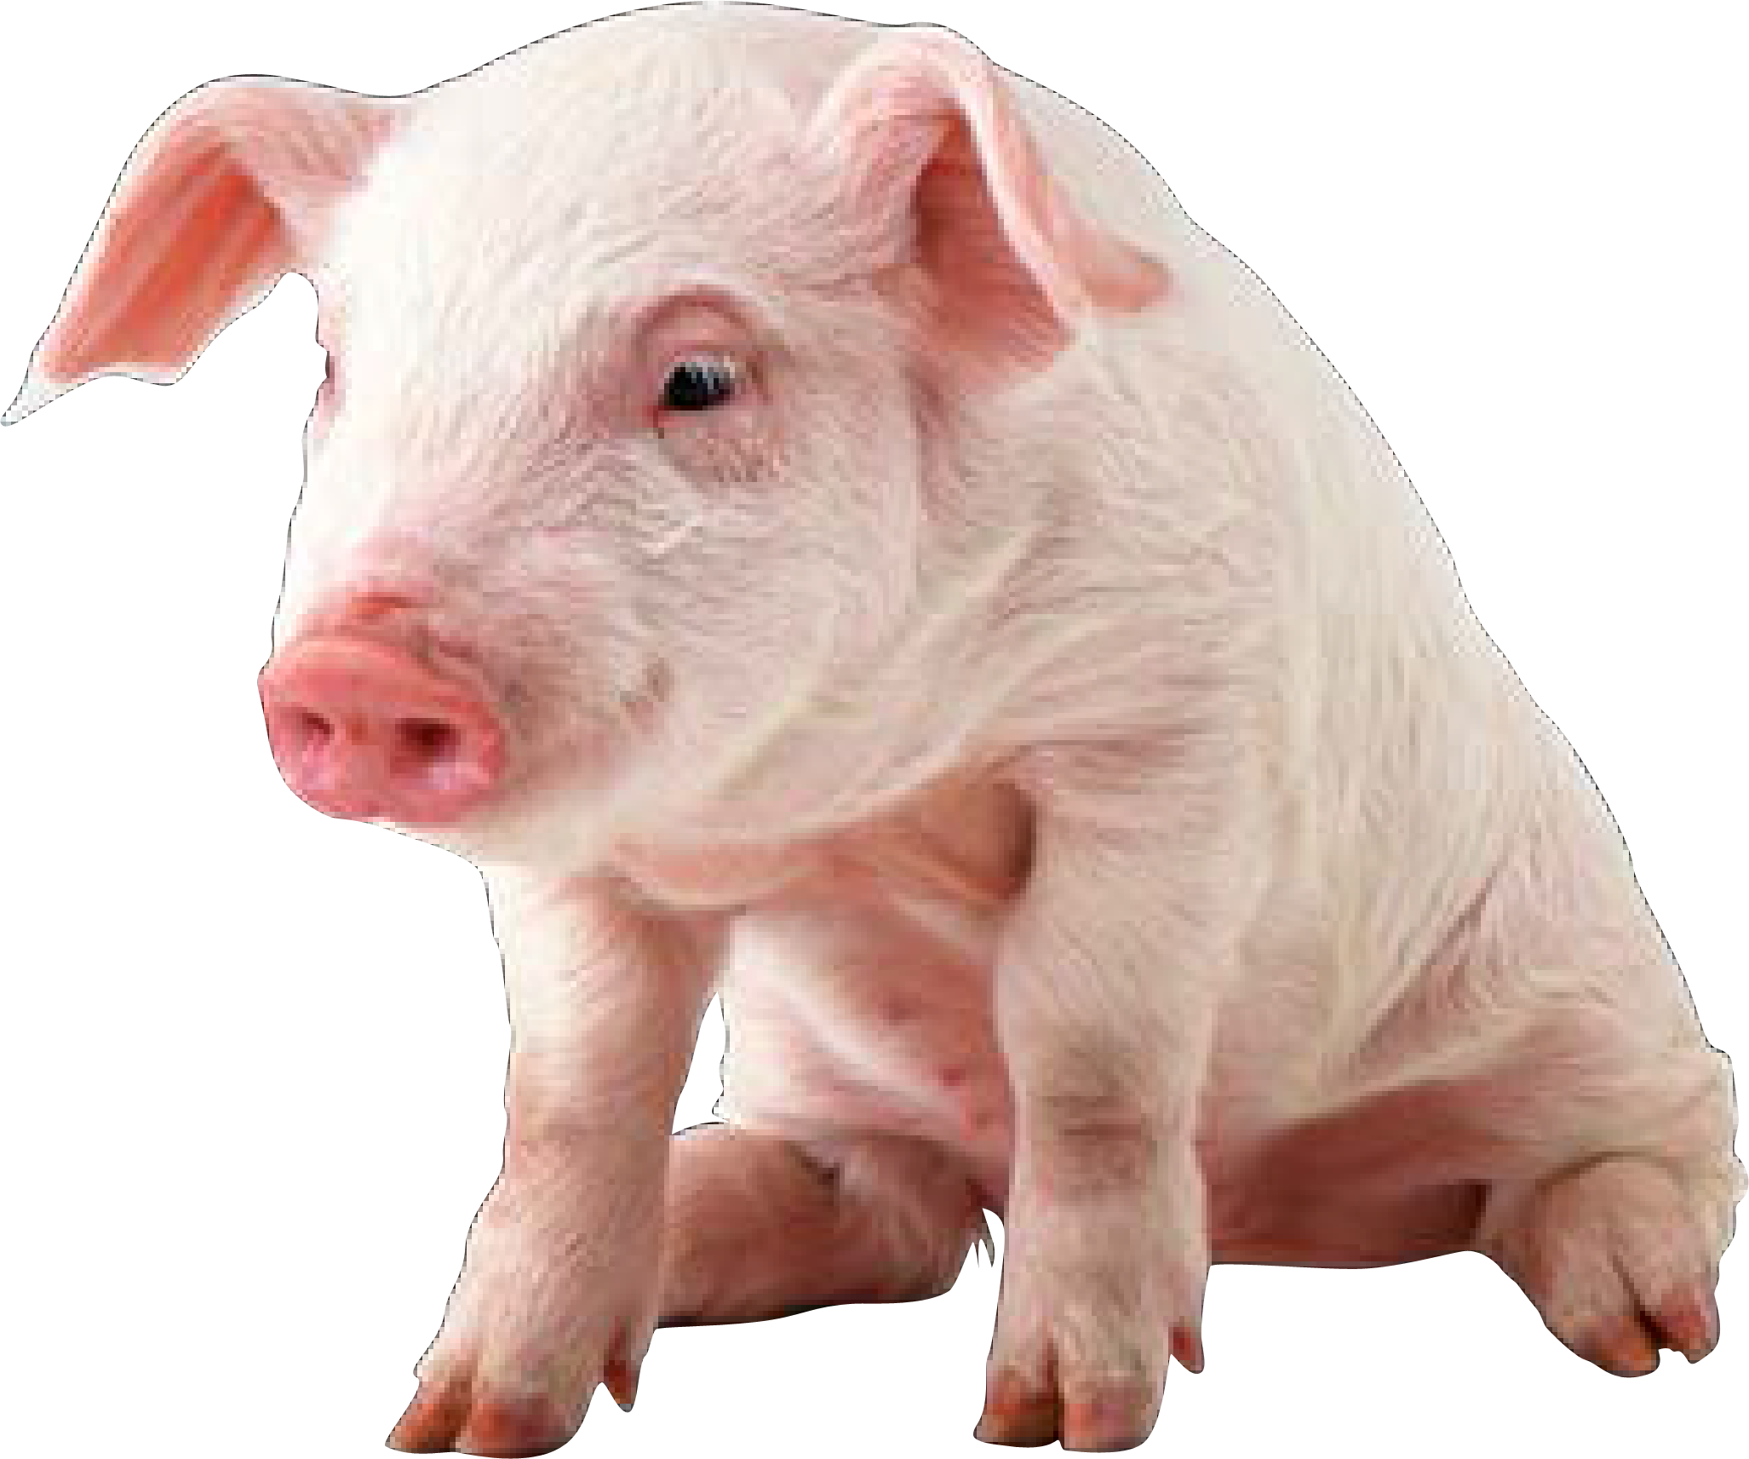• Some animals eat Plants and other animals. (Existen otros animales que se alimentan de plantas y de otros animales).

• They are omnivores. (Son omnivoros)

Reproduc@on: Not all animals reproduce in the same way. (No todos los animales se reproducen de la misma manera).

• All mammals are born directly from their mother. (Todos los mamíferos nacen directamente de sus madres).

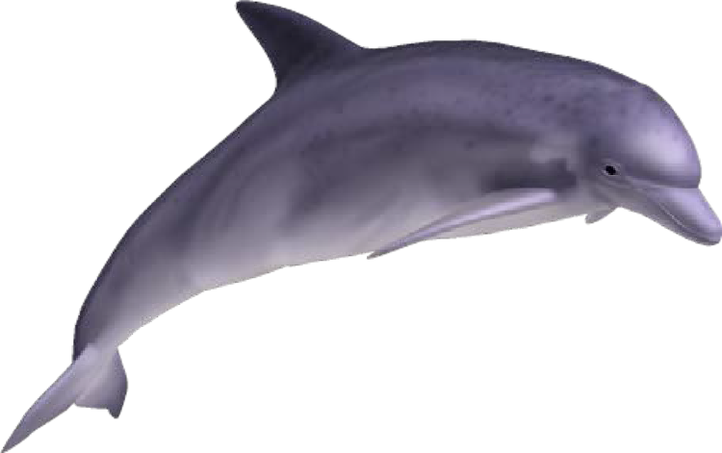• They are viviparous. (Somo vivíparos).

Reproduc@on: Not all animals reproduce in the same way. (No todos los animales se reproducen de la misma manera).

• Some vertebrates are born from eggs. (Algunos vertebrados nacen de huevos).
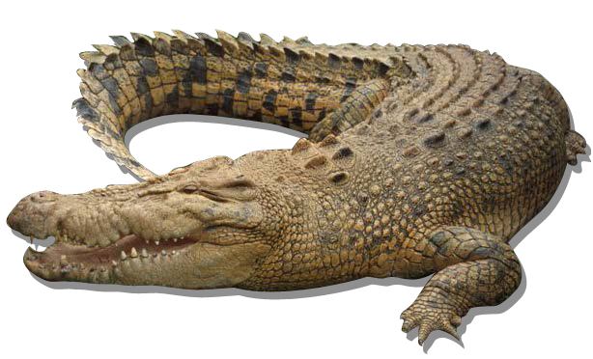– Fish. (Peces).
– Amphibians. (Amﬁbios).
– Rep@les.
– Birds. (Aves).

• They are oviparous. (Son ovíparos).

Reproduc@on: Not all animals reproduce in the same way. (No todos los animales se reproducen de la misma manera).

• All invertebrates are born from eggs. (Todos los invertebrados nacen de huevos).

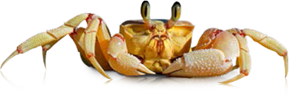• They are oviparous. (Son ovíparos).

